令和５年度 ふらの沿線スポーツフェスタ

**フロアカーリング競技大会**

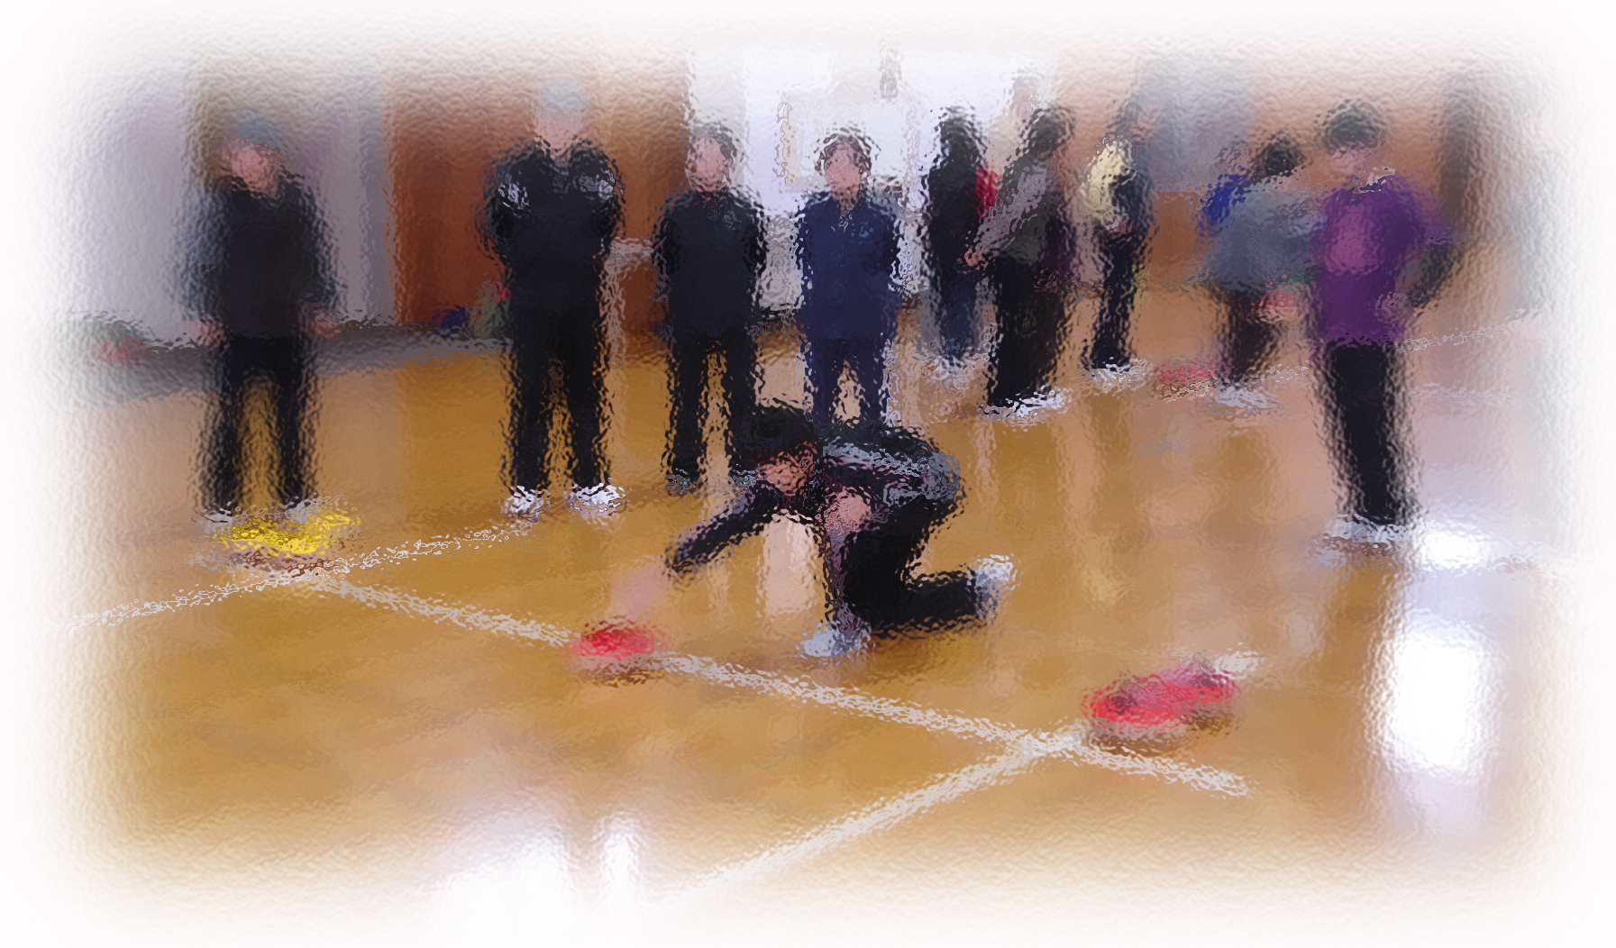

と　き：令和５年１０月１日（日）

受付8：30～ 開会式9：00～

ところ：上富良野町社会教育総合センター

**チーム編成：４人制（団体戦）で行います。**

**１市町村４チームまで（年齢制限なし）**

**１チーム登録６人まで**

**申込締切り：令和５年９月２１日（木）**

**各市町村教育委員会へお申し込みください**

**詳しいお問い合わせは**

**上富良野町教育委員会　電話　0167-45-5511**

**主催：富良野地区広域教育圏振興協議会**